|  |  |
| --- | --- |
| **TRUNG TÂM MORNINGSTAR**  **32 Lê Lợi, Bồng Sơn, Hoài Nhơn**  **ĐỀ ÔN TẬP SỐ 01**  *(https://www.vnteach.com)* | **KIỂM TRA CUỐI KÌ 2**  **Năm học: 2020 – 2021**  **Môn: VẬT LÍ 9**  *(Thời gian làm bài: 45 phút)* |

**I. TRẮC NGHIỆM**

**Câu 1:** Cho cuộn dây dẫn kín và nam châm bố trí như hình vẽ. Trường hợp nào sau đây xuất hiện dòng điện cảm ứng xoay chiều trong cuộn dây?

O

O'

x

y

**A.** Quay đều cuộn dây quanh trục xy

**B.** Quay đều nam châm quanh trục xy

**C.** Quay đều nam châm và cuộn dây quanh trục xy

**D.** Quay đều nam châm quanh trục OO'

**Câu 2:** Phát biểu nào sau đây là đúng khi nói về nguyên tắc hoạt động của máy phát điện

xoay chiều?

**A.** Máy phát điện xoay chiều hoạt động dựa trên hiện tượng cảm ứng điện từ.

**B.** Máy phát điện xoay chiều hoạt động dựa trên tác dụng nhiệt của dòng điện.

**C.** Máy phát điện xoay chiều hoạt động dựa trên tác dụng hoá học của dòng điện.

**D.** Máy phát điện xoay chiều hoạt động dựa trên tác dụng cơ học của dòng điện.

**Câu 3:** Thí nghiệm như hình vẽ.

•

•

~

Nguồn điện dùng là nguồn điện xoay chiều, lúc này ta thấy kim nam châm:

**A.** Đứng yên

**B.** Quay ngược lại.

**C.** Lệch sang trái rồi sang phải (dao động)

**D.** Dịch sang trái và đứng yên.

**Câu 4:** Có một bóng đèn mắc vào hiệu điện thế 24V không đổi, đèn sáng bình thường. Thay bằng nguồn điện xoay chiều cũng có hiệu điện thế 24V, độ sáng đèn sẽ:

**A.** Sáng mờ hơn

**B.** Vẫn sáng bình thường

**C.** Sáng nhiều hơn bình thường

**D.** Không sáng vì đèn này không thể mắc vào nguồn điện xoay chiều.

**Câu 5:** Hiện tượng khúc xạ ánh sáng là:

**A.** Hiện tượng ánh sáng đổi màu khi truyền từ môi trường này sang môi trường khác.

**B.** Hiện tượng ánh sáng đổi phương truyền khi truyền từ môi trường này sang môi trường khác.

**C.** Hiện tượng ánh sáng tăng độ sáng khi truyền từ môi trường này sang môi trường khác

**D.** Hiện tượng ánh sáng giảm độ sáng khi truyền từ môi trường này sang môi trường khác.

**Câu 6:** Đặt mắt phía trên một chậu nước quan sát một viên bi ở đáy chậu. Ta sẽ quan sát được gì?

**A.** Không nhìn thấy viên bi.

**B.** Nhìn thấy ảnh thật của viên bi trong nước.

**C.** Nhìn thấy ảnh ảo của viên bi trong nước.

**D.** Nhìn thấy đúng viên bi trong nước.

**Câu 7:** Biết PQ là mặt phân cách giữa không khí và nước, I là điểm tới, SI là tia tới, IN là pháp tuyến. Đường truyền của tia sáng từ không khí sang nước là

**A. 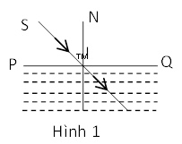 B.**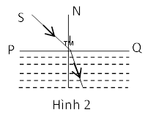

**C. 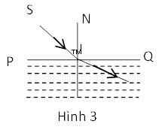 D.** 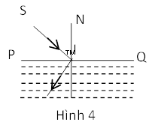

**Câu 8:** Đặt một vật sáng AB vuông góc với trục chính của TKPK. ảnh A'B' của AB có tính chất gì?

**A.** ảnh thật, ngược chiều, nhỏ hơn vật.

**B.** ảnh thật, ngược chiều, lớn hơn vật.

**C.** ảnh ảo, cùng chiều với vật, lớn hơn vật.

**D.** ảnh ảo, cùng chiều với vật, nhỏ hơn vật.

**Câu 9:** Máy phát điện xoay chiều là thiết bị dùng để biến đổi

**A.** điện năng thành cơ năng. **B.** nhiệt năng thành điện năng.

**C.** cơ năng thành điện năng. **D.** quang năng thành điện năng.

**Câu 10:** Công suất hao phí do toả nhiệt trên đường dây tải điện

**A.** Tỉ lệ thuận với hiệu điện thế giữa hai đầu dây dẫn

**B.** Tỉ lệ nghịch với bình phương hiệu điện thế giữa hai đầu dây dẫn.

**C.** Tỉ lệ với điện trở trên đường dây dẫn.

**D.** Tỉ lệ thuận với bình phương điện trở trên đường dây dẫn.

**Câu 11:** Trên đường dây tải điện khi giảm điện trở 2 lần, tăng hiệu điện thế lên 2 lần thì điện năng hao phí trên đường dây tải điện

**A.** Giảm 8 lần **B.** Giảm 4 lần **C.** Giảm 2 lần **D.** Giữ không đổi

**Câu 12:** Góc khúc xạ là góc hợp bởi

**A.** tia tới và đường pháp tuyến.

**B.** Tia tới và tia khúc xạ

**C.** Tia khúc xạ và đường pháp tuyến.

**D.** Tia khúc xạ và mặt phẳng phân cách giữa hai môi trường.

**Câu 13:** Khi núi về thấu kính, câu kết luận nào dưới đây **không đúng?**

**A.** Thấu kính hội tụ có phần rìa mỏng hơn phần giữa.

**B.** Thấu thấu kính phân kì có phần rìa dày hơn phần giữa

**C.** Thấu kính phân kì luôn cho ảnh ảo, cùng chiều và nhỏ hơn vật.

**D.** Thấu kính hội tụ luôn cho ảnh thật, ngược chiều và nhỏ hơn vật.

**Câu 14:** Hình vẽ nào vẽ đúng ảnh P'Q' của PQ tạo bởi thấu kính?

**A. 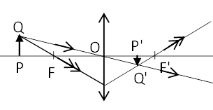 B.** 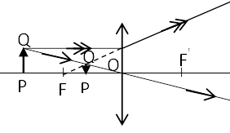

**C. 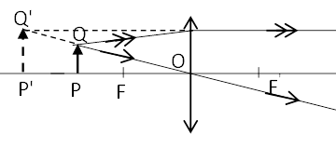 D.** 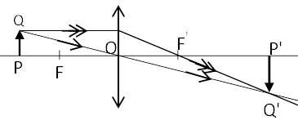

**Câu 15:** Khi tia truyền từ không khí vào nư­ớc gọi i và r là góc tới và góc khúc xạ. Kết luận nào sau đây luôn đúng?

**A.** i > r **B.** i < r **C.** i = r **D.** i = 2r

**Câu 16:** Khi truyền đi cùng một công suất điện, muốn giảm công suất hao phí vì toả nhiệt, dùng cách nào trong các cách sau đây **có lợi hơn**? chọn câu trả lời đúng.

**A.** Tăng hiệu điện thế giữa hai đầu dây dẫn lên hai lần.

**B.** Tăng tiết diện của dây dẫn lên hai lần.

**C.** Giảm chiều dài dây dẫn lên hai lần.

**D.** Giảm hiệu điện thế hai lần.

**II. TỰ LUẬN**

**Bài 1.** Hãy nêu cấu tạo của máy phát điện xoay chiều? Có mấy cách tạo ra máy phát điện xoay chiều? Nêu sự giống và khác nhau giữa hai cách đó?

**Bài 2.** Từ một nguồn điện có hiệu điện thế U1= 2500V, điện năng được truyền bằng dây dẫn đến nơi tiêu thụ. Biết điện trở dây dẫn R = 10 và công suất của nguồn P = 100kW. Hãy tính:



a) Công suất hao phí trên đường dây.

b) Khi đến nơi tiêu thụ hiệu điện thế còn 2100V. Tính số vòng dây của cuộn thứ cấp? Biết cuộn sơ cấp của máy biến áp có số vòng dây N1 = 24993 vòng.

**Bài 3.** Vật sáng AB có độ cao h = 2cm được đặt vuông góc với trục chính của thấu kính hội tụ có

tiêu cự f = 12 cm. Điểm A nằm trên trục chính và có vị trí cách thấu kính 24 cm.

B

A

O

F

F

•

•

a) Dựng ảnh A'B' của AB qua thấu kính đã cho.

b) Vận dụng kiến thức đã học hãy tính độ cao h' của ảnh và khoảng cách từ ảnh đến thấu kính.

|  |  |
| --- | --- |
| **Câu** | ĐÁP ÁN |
| **Câu 17** | **-** Cấu tao : Gồm 2 bộ phận chính là nam châm và cuộn dây  - Có 2 cách  + Giống : đều có nam châm và cuộn dây  + Khỏc nhau: Cách 1: Nam châm là Stato, cuộn dây là roto  Cách 2: Cuộn dây là Stato, nam châm là roto |
| **Câu 18** | Tóm tắt đúng (0,25 đ )  a)Công suất hao phí trên đường dây:  Php = (W)  b) Số vòng dây của cuộn thứ cấp:  (vòng)  Đáp số a) Php= 1600 W ; n2 =2618 (vũng) |
| **Câu 19** | a) Dựng hình đúng tỉ lệ, đúng, đẹp (1đ)    B  A  O  F’  •  •  A’  B’  I  F  b) ΔABO đồng dạng với Δ A’B’O  Có  Δ OF’I đồng dạng với ΔA’F’B’  Có (2) (mà AB = OI)  Từ (1) và (2) ta được: |